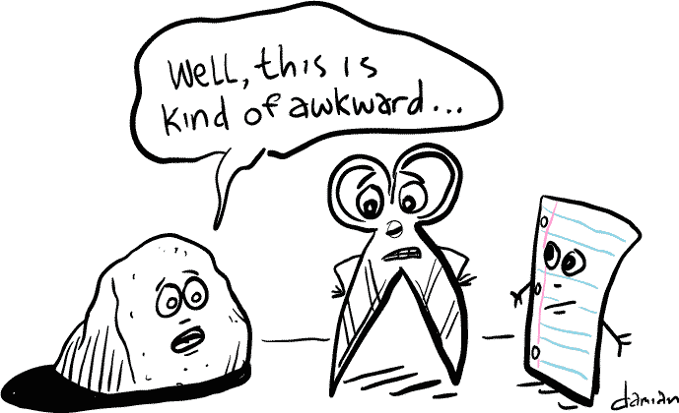

AV

Runar Ingebrigtsen
og
Alexander Wold

Innhold:

Side 1: Forsside
Side 2: Innhold
Side 3: Installasjon med Eclipse
Side 4: Installasjon uten Eclipse

Installasjon med Eclipse:
- Last ned Stein-prosjektet fra: https://github.com/ringe/Stein/zipball/master
- Last inn prosjektet I Eclipse
- Kjør server.Server for å starte serveren
- Kjør client.Client for å starte en spiller
- Kjør client.Client for å starte en spiller til
- Velg motstander i listen og klikk på ”Play with (username)”
- Game on!

Installasjon uten Eclipse:

- Last ned Server og en av klientene fra:
https://github.com/ringe/Stein/blob/master/dist/server.jar?raw=true (Server)
https://github.com/ringe/Stein/blob/master/dist/client-win32.jar?raw=true (Win32)
https://github.com/ringe/Stein/blob/master/dist/client-gtk.jar?raw=true (GTK)
- Kjør java -jar server.jar for å starte serveren
- Kjør java -jar client-gtk.jar for å starte en spiller (evt client-win32.jar)
- Kjør java -jar client-gtk.jar for å starte en spiller til (evt client-win32.jar)
- Velg motstander i listen og klikk på ”Play with (username)”
- Game on!

